智慧客服系統修改需求｜可施行程度分析報告
Oct 6, 2026 · @Tim

摘要
結論：P0 九項中有 7 項可在 10/20 前完成，其中 4 項現有程式已具備大半，只需補強；「人工轉接」只能做到最小版，「端到端 Demo」的庫存步驟受資料限制。 距期中審查還有 14 天，扣掉週末只剩 9 個工作天（10/7～10/19）。
- 已具備：品類／品牌→專櫃→樓層的館內導引（副牌表工作簿匯入、審核、發布）、綜合專櫃搜尋（別名、製造商櫃、創 Q 區塊）、查無資料固定回覆、對話紀錄後台、官方來源連結、多語。
- 要補的主要缺口：8 類 Intent 的明確標籤與紀錄、結構化導購卡片與〔查看櫃位〕〔導航〕〔線上購買〕〔轉人工〕按鈕、知識庫答案的「資料來源＋更新時間」標記、人工校正標記流程、標準測試題庫與正確率跑分。
- 做不到或不該宣稱：即時庫存（目前沒有 POS／ERP 介接，館內導引刻意不談庫存）、真人即時接手、室內路徑導航、CDP 會員推薦，以及文件提到的「95% 引用正確率、幻覺率 <1%」在跑完題庫前只能列為驗證目標。
- 最大風險不在程式，而在資料：Demo 主角「Dreame 掃地機器人」必須真的在已發布的副牌表裡，且三創需提供櫃位位置（區位）資料。

需求拆解
文件要求把系統從「一般 FAQ 客服」升級為「客服＋商品導購＋品牌／櫃位導航」，並在 10/20 展示一條完整連鎖：理解需求 → 品牌／商品 → 綜合專櫃 → 樓層位置 → 庫存 → 導購／導航 → 缺貨替代 → 無法判斷轉人工 → 人工修正回饋知識庫。
優先級 | 項目 | 文件章節 | 驗收重點
P0 | 品牌 × 商品 × 櫃位 Mapping | 三 | 後台可維護 Brand_ID～Update_Time 11 欄；品牌→商品→分類→櫃位→樓層→位置→營業資訊
P0 | 綜合專櫃搜尋 | 二、2 | 搜「Dreame」能找到沒有同名櫃位的綜合品牌櫃
P0 | Intent Routing | 四、五 | 8 類：一般客服、品牌、商品、品牌＋商品、庫存、活動、線上導購、人工；並擷取品牌／商品
P0 | AI 導購回答格式 | 六 | 商品、販售位置、目前狀態、〔查看商品〕〔查看櫃位〕〔導航〕〔線上購買〕
P0 | 不知道就不回答 | 十、十一 | 低信心時固定回覆＋〔轉人工客服〕
P0 | 人工轉接 | 五、十 | 無可靠答案時導向人工
P0 | 標準測試題庫 | 十四 | A～H 八類固定題
P0 | 回答正確率測試 | 十五 | 7 項 KPI，95%／<1% 先列為目標
P0 | 端到端 Demo | 十六～十八 | Dreame 導購、QR 客服中心隨身帶、未知問題轉人工
P1 | 庫存查詢 | 三、七 | Stock_Status／Qty／Update_Time；缺貨時提供替代
P1 | 線下／線上雙軌導購 | 七 | 依人在館內或線上走不同路徑
P1 | QR「客服中心隨身帶」 | 八 | 入口、樓層、電梯、專櫃等點位 QR → 手機客服
P1 | 回答來源顯示 | 九 | 「資料來源：… 更新時間：…」
P1 | 知識庫人工校正 | 十二、十三 | 標記 OK／修改答案／建新知識／更新過期
P1 | 對話紀錄 | 十二 | 可看問題、回答、來源、是否成功
P1 | 知識庫更新機制 | 二十 | 每種資料的來源、頻率、負責單位
P2 | 商品／個人化／CDP／替代商品推薦、路徑導航、多語、活動智能推薦 | 二十二 | 後續擴充，10/20 不驗收

現況對照
現有 syntrend_shopping 已涵蓋文件約一半的要求，缺口集中在「呈現方式」與「可觀測性」，不在資料關聯。本機站台 syntrend.local 已發布的副牌表有 1,556 筆核准資料，其中 Dreame 3 筆、Marshall 2 筆、掃地機器人 12 筆、耳機 83 筆。
項目 | 現況 | 程式位置 | 缺口
品牌×商品×櫃位 Mapping | 大部分已有：副牌表工作簿匯入→審核→發布，每列含品類、品牌、櫃位、樓層、有效期；櫃位連樓層、電話、官網連結 | Syntrend Knowledge Entry、Syntrend Store、Syntrend Floor、services/knowledge_import.py | 無獨立「品牌主檔」（Brand_ID）、無櫃位「區位／Location」欄、品牌存成文字欄。商品層級只到「品項文字」，不是 Product_ID
綜合專櫃搜尋 | 已有：文字比對＋模型理解品類／品牌＋製造商櫃優先＋店名別名＋創 Q 區塊。實測 Dreame → 4F Beutii 正確 | services/knowledge.py 的 guide、offering_matches | Bug：實測 Marshall 只回 1F 德誼（Apple），漏掉 5F EARTRON 億而創且無「更多」提示
Intent Routing | 部分：服務層級分類（shopping／floors／events／general）＋規則守門（活動、券、樓層）＋ understand_product 擷取品類／品牌 | services/classification.py、services/coordinator.py | 沒有文件的 8 類 Intent 標籤；判定結果不寫入訊息紀錄，無法統計或展示「AI 辨識：品牌＝Dreame」
AI 導購回答格式 | 部分：純文字列櫃位、樓層、電話、可詢問品項 | frontend/web/AttachmentCards.vue 只支援促銷／優惠券卡 | 無櫃位卡片；無〔查看櫃位〕〔導航〕〔線上購買〕按鈕；無「目前狀態」列
不知道就不回答 | 已有：模型以 NOT_FOUND 標記查無，出口統一換成固定句＋客服專線 0809-093-300；商品事實不經模型生成 | services/not_found.py | 沒有「可信度分數」，是二元判斷；無〔轉人工客服〕按鈕；未統計查無率
人工轉接 | 很少：只在回答尾端附電話與 2F 請詢方式 | — | 無轉接按鈕、無轉接紀錄、無客服人員接手介面
標準題庫／正確率 | 部分：22 個測試檔、322 個單元測試；0921 驗收矩陣在 OpenSpec 中但未實測 | syntrend/tests/、openspec/changes/prioritize-.../acceptance.md | 無文件 A～H 題庫、無可重跑的題庫 runner 與分數報表
庫存查詢 | 很少：Syntrend Product 有「有貨／少量／缺貨／未知」但屬線上 SKU 模式；館內導引刻意不提庫存 | Syntrend Product、Syntrend Product Store | 無 POS／ERP 來源、無數量與庫存更新時間
線下／線上雙軌 | 部分：館內導引可附核准的線上購物連結；SKU 模式仍保留 | services/knowledge.py、services/recommendation.py | 不知道使用者在館內或線上；缺貨轉線上的分支不存在
QR「客服中心隨身帶」 | 大部分已有：公開 /chat 與 widget 已可手機使用；LINE 通路已建 | www/chat.py、www/widget.py | 無點位參數（入口／電梯…）、無 QR 產生與來源統計
回答來源顯示 | 部分：前台顯示「官方資料來源」連結與更新時間；後端有 source_audit | frontend/web/ChatApp.vue | 知識庫答案只附官網樓層頁，沒標「三創品牌／櫃位資料庫＋版本更新時間」
對話紀錄 | 已完成：後台清單、側欄入口、統計頁連結、分通路統計；訊息有回應時間與 provenance | Syntrend Conversation、Syntrend Message、page/syntrend_analytics | 不顯示使用的來源與「是否成功」
知識庫人工校正 | 很少：可修改工作簿後重新匯入／審核；對話不能標記 | — | 無 OK／錯誤／缺資料／過期標記，無「從對話建新知識」
知識庫更新機制 | 已有：版本化批次、審核、發布、有效期自動失效 | Syntrend Knowledge Batch、page/syntrend_import | 文件要的「來源＋頻率＋負責單位」是治理表，屬三創與團隊的約定
多語（P2） | 已有：語言偵測與翻譯 | services/translations.py | —

可施行程度評估
P0 合計約 10～14 人天、P1（不含庫存介接）約 8～9 人天，而 10/7～10/19 只有 9 個工作天。一人開發只夠做完 P0；要加做「來源顯示、QR、對話標記」三個 P1，需要兩人，或把導購卡片先做 Web／widget、LINE Flex 延後。人天為估算，含單元測試與 OpenSpec 規格，不含等三創資料的時間。
分級：A 已具備、只需補強；B 可在 10/20 前開發完成；C 只能做最小版或示範版；D 10/20 前不可行。
優先級 | 項目 | 分級 | 估計人天 | 要做的事 | 阻塞因素
P0 | 綜合專櫃搜尋 | A | 0.5～1 | 修 Marshall 漏櫃 bug；用文件題目補回歸測試 | 無
P0 | 不知道就不回答 | A | 0.5 | 固定句加〔轉人工客服〕按鈕；查無時寫入訊息標記以統計查無率 | 文案是否照文件改成「為避免提供錯誤資訊…」需確認
P0 | 品牌×商品×櫃位 Mapping | A～B | 1～2 | 櫃位加「位置／區位」欄；後台可依品牌查櫃位的清單檢視。不建議為 10/20 另建 Brand／Product_ID 主檔 | 三創需提供櫃位區位資料
P0 | Intent Routing（8 類） | B | 1.5～2 | 在協調器產生明確 Intent 標籤＋擷取的品牌／商品，寫入訊息 provenance；後台對話紀錄顯示 | 無；不重寫現有服務路由，以該結果對應 8 類
P0 | AI 導購回答格式 | B | 2～3 | 新增櫃位卡片（商品、樓層櫃位、狀態、按鈕）；Web／widget 用 Vue、LINE 用 Flex；〔導航〕先連官網樓層圖 | LINE Flex 需實機驗證
P0 | 人工轉接 | C | 1～1.5 | 〔轉人工〕按鈕：撥客服專線／開 LINE 官方帳號＋建立轉接紀錄供後台檢視。即時真人接手不做 | 三創客服的實際接手窗口與時段
P0 | 標準測試題庫 | B | 1 | A～H 題庫入庫（含預期櫃位／答案要點），整合 0921 驗收矩陣 | 「這個商品現在有貨嗎？」需定義預期答案（庫存資訊未提供）
P0 | 回答正確率測試＋KPI | B | 1.5～2 | 題庫 runner 跑全題、輸出正確率／Mapping 正確率／查無率／轉人工率／回應時間報表；人工複核 | 需有人做人工比對
P0 | 端到端 Demo × 3 | B | 1 | 串接上述功能、排練、備援錄影；Demo 1 的「庫存」步驟如實顯示「庫存資訊未提供」 | 依賴以上各項
P1 | 回答來源顯示 | A～B | 0.5～1 | 知識庫答案加「資料來源：三創品牌／櫃位資料庫｜更新：批次發布日」 | 無
P1 | QR「客服中心隨身帶」 | B | 1 | /chat?spot=入口 點位參數、後台產生可列印 QR、統計依點位分開 | 公開網域需可從手機連入
P1 | 對話紀錄＋人工標記 | B | 2～3 | 紀錄顯示 Intent、來源、是否查無；可標 OK／錯誤／缺資料／過期並填修正建議 | 無
P1 | 知識庫人工校正閉環 | C | 2 | 「缺資料」標記匯出為待補清單，仍走現有「改工作簿→匯入→審核→發布」。不做對話內直接改答案 | 會繞過批次版本控管，需另設計
P1 | 線下／線上雙軌導購 | C | 1.5 | 以 QR 點位視為「在館內」，其餘視為線上；線上路徑附核准購物連結 | 線上品項與館內不同，不得當作本館事實
P1 | 庫存查詢 | C～D | 依介接 | 10/20 只能顯示「庫存資訊未提供」；若三創給定期匯出檔，可做批次匯入（1.5～2） | 無 POS／ERP 介接與資料；假庫存不可當真展示
P1 | 知識庫更新機制 | A | 0.5 | 把現有批次流程寫成「來源＋頻率＋負責單位」治理表 | 負責單位需三創確認
P2 | 個人化／CDP 推薦、室內路徑導航 | D | — | 後續另開 change | 無會員資料介接、無室內地圖
P2 | 替代商品推薦 | C | 1 | 可先用「同品類其他櫃位」當替代，現有程式已會列出 | —

建議施作順序與 OpenSpec 規劃
建議開 6 個小 change，先修 bug、再做呈現，最後用題庫跑分；庫存介接依 AGENTS.md 第五節需先有 provider contract，不放進 10/20 範圍。每個 change 都先寫規格、經你確認後才改碼。
順序 | change id（建議） | 內容 | 影響的 spec | 優先級
1 | fix-in-mall-counter-omission | 修 Marshall 等多櫃品牌漏列；補文件 B、D 類回歸測試 | in-mall-brand-guidance | P0
2 | add-guidance-intent-and-handoff | 8 類 Intent 標籤＋品牌／商品擷取寫入 provenance；查無回覆加〔轉人工客服〕與轉接紀錄 | ai-intent-routing、chat-conversation | P0
3 | add-counter-guidance-cards | 櫃位卡片（商品、樓層櫃位、庫存狀態、按鈕）＋「資料來源｜更新時間」；櫃位加位置欄 | chat-frontend、embed-widget、floor-store-directory | P0＋P1
4 | add-midterm-test-bank | A～H 題庫、跑分工具、7 項 KPI 報表 | analytics-dashboard | P0
5 | add-qr-service-entry | /chat 點位參數、可列印 QR、依點位統計；點位視為「在館內」 | chat-frontend、analytics-dashboard | P1
6 | add-conversation-review-marks | 對話紀錄顯示 Intent／來源；可標 OK／錯誤／缺資料／過期，匯出待補知識清單 | backoffice-experience | P1
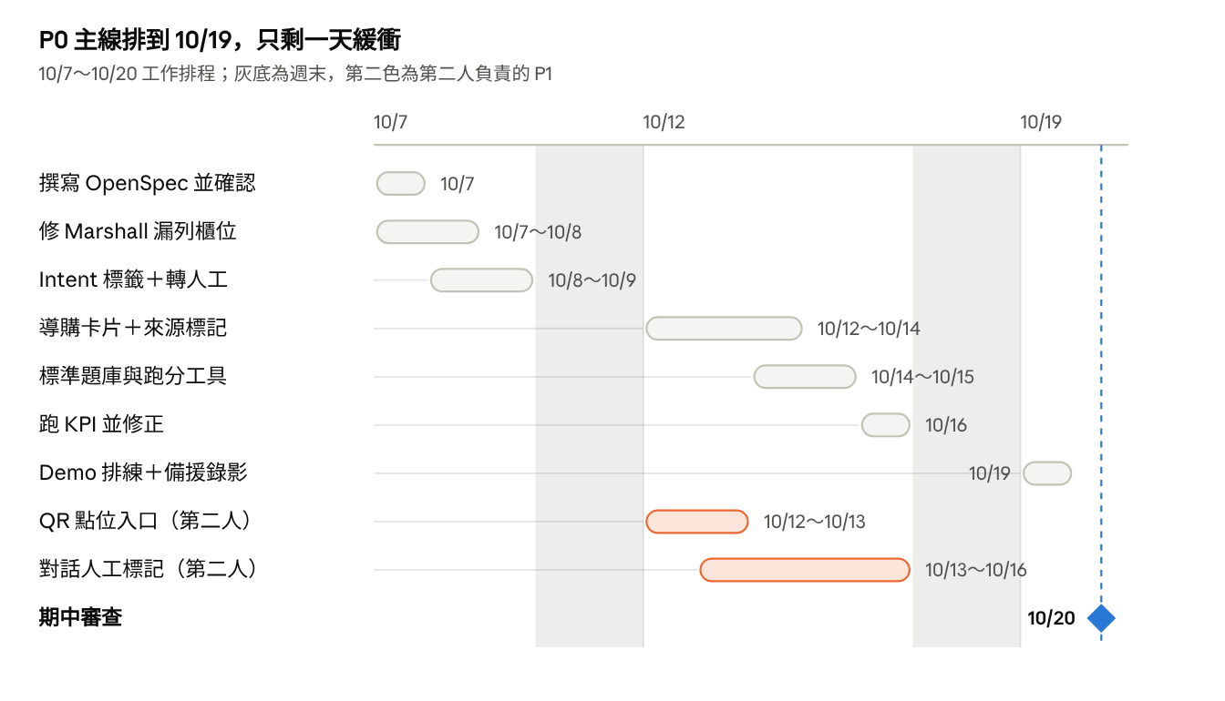
10/7～10/20 排程 · P0 主線一人、P1 第二人
一人做 P0 會排到 10/19 才完成 Demo 排練；若只有一人，QR 與對話標記兩列應移到審查後，或把導購卡片的 LINE 版延後以騰出時間。

風險與待確認事項
最大的風險是庫存與人工轉接兩項的「展示期待」高於可交付內容；這兩項要先跟三創對齊說法，不要用假資料補。
風險
- 假庫存風險：Demo 1 寫「查詢庫存：有貨／缺貨」，但目前沒有任何館內庫存來源。若為展示手動填庫存，需在畫面標明「示範資料」，否則違反專案「模型不得自造庫存」的規則。
- 指標不可提前宣稱：「95% 引用正確率、幻覺率 <1%」在題庫跑分前只能寫成驗證目標；題庫也只有數十題，樣本太小，不足以證明 <1%。
- 已知 bug：Marshall 實測漏掉 5F EARTRON，而「Marshall 在哪個櫃」正是文件 D 類題目，必須先修。
- 規格先行的時間成本：依 AGENTS.md，每項行為變更都要先開 OpenSpec change 並經你確認；這步約占 1 人天，已算在估算內。
- 未收尾的 change 震盪：目前有 9 個 change 未歸檔（例如 prioritize-syntrend-customer-service-knowledge 47/50），新功能會改到同一個 coordinator.py／knowledge.py，需避免衝突。
- Demo 環境：QR 與 LINE Demo 需要手機可連的公開網域；LINE 憑證的實機測試（add-line-channel 5.1）尚未完成。建議準備備援錄影。
- 模型延遲與額度：品類／品牌理解要呼叫模型，現場網路或 API 額度出問題時，文字比對仍可答 Dreame，但「追覓」等中文品牌名可能退化。
待確認事項
- ☐ 庫存：Demo 顯示「庫存資訊未提供」，還是三創提供一份匯出檔？後者的欄位、更新頻率與提供人為何？
- ☐ 人工轉接：〔轉人工〕導向客服專線、LINE 官方帳號，還是留言後由客服回覆？接手時段？
- ☐ 櫃位位置：三創能否提供每個櫃位的區位（例如 4F 的哪一區）與樓層平面圖？
- ☐ 查無文案：是否從現行「很抱歉 目前查無相關資訊…」改成文件的「為避免提供錯誤資訊，請洽三創服務人員」？
- ☐ 人力：10/20 前開發是 1 人還是 2 人？決定 P1 做到哪裡。
- ☐ QR 點位：第一批要貼哪些點位（入口、電梯、專櫃…），各需幾張？

